网站：https://xxjs-lab.gench.edu.cn/main.htm

智能系统与运维技术研发中心
中心介绍
根据上海建桥学院应用型本科院校定位，结合服务临港、上海和长三角地区传统行业的数字化、网联化、信息化和智能化（简称“数”“联”“信”“智”，“四化”）的目标，数智联创实验教学中心（简称“中心”）坚持在教学和科研中全方位渗透与企业的合作，制订了《实验实训项目数据库建设》《校企教师协同教学管理办法》等17项办法及制度。
中心以传统行业“四化”需求为牵引，建设具有鲜明“数”“智”特色的实践教学科研中心，根据行业发展、企业需求和教学规律，开展课程建设、课程设计、大学生双创、毕业设计指导等实践教学工作以及申报各类科研课题。中心以应用型人才培养为核心目标，构建“全要素、深层次、多元化”的深度产教融合体系，学生全方位培养、师资多角度提升、校企深层次合作、资源无差别共享，创新教师校企“双聘制”和“双身份”，学生“双元制”和“1+X”证书等机制体制。创立产、学、研、用深度融合的人才培育新机制，彰显“毕业即就业、上岗即上手”的应用型人才特色，全面提高学生的就业竞争力。
经过几年的建设，中心共建37个校外实践基地以及校内ICT产教融合创新基地、互联网+中国制造2025产教融合示范基地，与华为、软通动力等多家知名企业合作。2021年9月获批首批上海市重点现代“数联智造”产业学院，成立校级科研机构“智能系统与运维技术研发中心”。
中心自成立以来，共获评市级一流课程、思政示范团队、教学成果奖二等奖等20余项、校级重点教改、课程建设等40余项目。主编并出版教材8本、专著3本。教师团队参与全国、市级教师创新大赛，获得市级二等奖1次、三等奖2次。中心每年开展全国大学生“互联网+”“挑战杯”等竞赛校级培训及选拔活动，获得各类奖项657项，其中国家奖9项，市级奖156项。2024年，中心建设15门企业课程资源库，300项真实案例库，将开放式、互动式的企业真实案例融入教学中。同年5月，中心向临港管委会报送了8项产教融合案例，总结和推广中心在产教融合实践出的先进经验，进一步深化校企合作机制和创新模式。
教学与人才培养
中心坚持立德树人、德技并修，践行“五育并举、三全育人”，培养适应区域经济和行业发展需要，具有良好社会责任感、职业道德和人文素养，以及较强创新实践能力和持续发展潜力的高素质应用型复合人才。面向临港新片区经济发展的需要，围绕智能制造、人工智能、工业物联网等行业需求，培养致力于传统行业“四化”改造，能解决复杂工程问题的一线应用型复合人才。
实验教学体系建设按照“实践驱动、产教融合、创新发展”的理念，培养职业技术扎实，应用创新能力突出，团队合作能力优秀的应用型人才，提出“课程、竞赛、科研三层次”实践教学体系，培养学生从掌握专业技能、完成专业竞赛到解决创新实际问题的跨越。如图1所示。
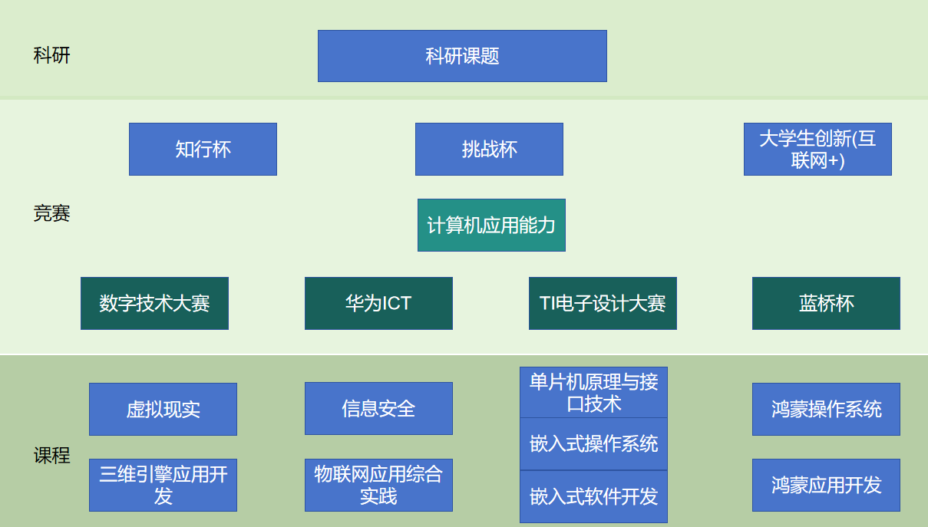
图1 课程、竞赛、科研三层次实践教学体系
中心以校企联合制订的培养方案为依托，实施课程、竞赛和科研三个层次培养综合实践能力。
课程实践教学包含学科基础类课程实验、专业必修课程实验、专业选修课程实验3部分。依托实验室（工作室）的硬件设备进行开设，注重培养学生软硬件结合的动手能力，让学生能够接触到行业最前沿的技术、设备，为后期的毕业就业打下坚实的基础。中心开设的实验课程，综合性和设计性占比至少75%以上。
竞赛实践教学通过组织校内专业类选拔赛，培育并逐步建立与课堂教学相辅相成的创新实践能力教学体系，包括教师团队、实验资源、学生选拔及培养流程等环节。以高水平专业比赛的评价标准为导向，显著提升各类比赛成绩，最终全面提高学生创新实践能力。中心承办了26项学科竞赛活动，学生获奖人数达2600多人次、学生主持国家级创新项目9项，市级27项。每年开展全国大学生“互联网+”“挑战杯”等竞赛校级培训及选拔活动。
科研实践教学利用企业与学校的联合实验室，结合企业课题以及大学生创业大赛，学生参与实际科研活动，了解科技成果转化全流程。立足我校应用型高校定位，研究人工智能技术与传统行业相结合的典型场景下的应用，提升本科生人工智能应用领域的创新、实践和学术能力，提高人才培养水平。基于自仪院项目，20级本科生在2023国际会议ICCCR上做主题发言，论文已被IEEE收录；21级本科开发了用于检测桥梁表面裂缝的视觉系统，获2024年挑战杯铜奖。

